
МИНИСТЕРСТВО ТРАНСПОРТА РОССИЙСКОЙ ФЕДЕРАЦИИ
ФЕДЕРАЛЬНОЕ Г ОСУДАРСТВЕННОЕ АВТОНОМНОЕ ОБРАЗОВАТЕЛЬНОЕ УЧРЕЖДЕНИЕ ВЫСШЕГО ОБРАЗОВАНИЯ
«РОССИЙСКИЙ УНИВЕРСИТЕТ ТРАНСПОРТА» (РУТ (МИИТ))
ИНСТИТУТ ТРАНСПОРТНОЙ ТЕХНИКИ И СИСТЕМ УПРАВЛЕНИЯ
___________________________________________________________________
Кафедра «Управление и защита информации»
Задание 1.

по дисциплине
Технология реверс-инжиниринга

Выполнили: студенты группы ТКИ-341, ИТТСУ
Ремигайло Е. В.
Левин В. М.
Проверили:
д.т.н., проф. Сидоренко В. Г.
к.т.н., доц. Сафронов А. И.

Москва 2026 г.

Задание
Сравнение энтропии неупакованного и упакованного файлов
- При помощи программы NIST, Radare2 или другого ПО рассчитать энтропию исходных и упакованных файлов.
- Выбрать несколько текстовых, табличных, графических и аудио файлов в разных форматах, желательно, имеющих идентичное содержание, просмотреть их в hex-редакторе и построить гистограммы.
- Упаковать выбранные файлы, просмотреть их в hex-редакторе.
- Полученные результаты представить в виде таблиц. Для каждого файла и типа упаковщика указать размер и энтропию файла, отношение размера и энтропии упакованного файла к аналогичным параметрам неупакованного.
- Сделать выводы по выполненной работе для каждого типа файлов и упаковщиков, провести сравнение результатов применения одного и того же инструмента к разным типам файлов и разных инструментов к одному и тому же файлу.
- Повторить теоретический материал из курса Л.А. Баранова («Теория информации и кодирования» (?)), касающийся понятия информации и энтропии.
- Подготовить презентацию, являющуюся отчетом и сообщение о полученных результатах на 1-2 минуты (0,5-1 страница машинописного текста Times, 14 пт, 1,5 интервала).
- Файл с отчетом наименовать: "Лр1_Энтропия".
Таблица 1 - Полученные результаты всех файлов
 | Размер неупакованного файла (КВ) | Размер упакованного файла (КВ) | Энтропия неупакованного файла | Энтропия упакованного файла | Отношение размеров | Отношение Энтропий
C++ | 69 | 17 | 6,0125 | 7,9396 | 0,246 | 1,3205
C# | 136 | 59 | 3,7922 | 7,9972 | 0,434 | 2,1089
Python | 7817 | 7675 | 7,9900 | 7,9972 | 0,982 | 1,0009
.jpg | 157 | 133 | 7,9659 | 7,9962 | 0,847 | 1,0038
.png | 157 | 152 | 7,9857 | 7,9962 | 0,968 | 1,0038
.wav | 2201 | 533 | 6,9411 | 7,9985 | 0,242 | 1,1523
.mp3 | 2201 | 533 | 6,9514 | 7,9985 | 0,242 | 1,1523
.xlsx | 8,39 | 6,19 | 6,6758 | 7,9692 | 0,738 | 1,1947
.ods | 8,39 | 6,21 | 6,6705 | 7,9682 | 0,740 | 1,1945
.docx | 282 | 264 | 7,9592 | 7,9990 | 0,936 | 1,0050
.txt | 4,23 | 1,73 | 5,0280 | 7,8740 | 0,409 | 1,5660

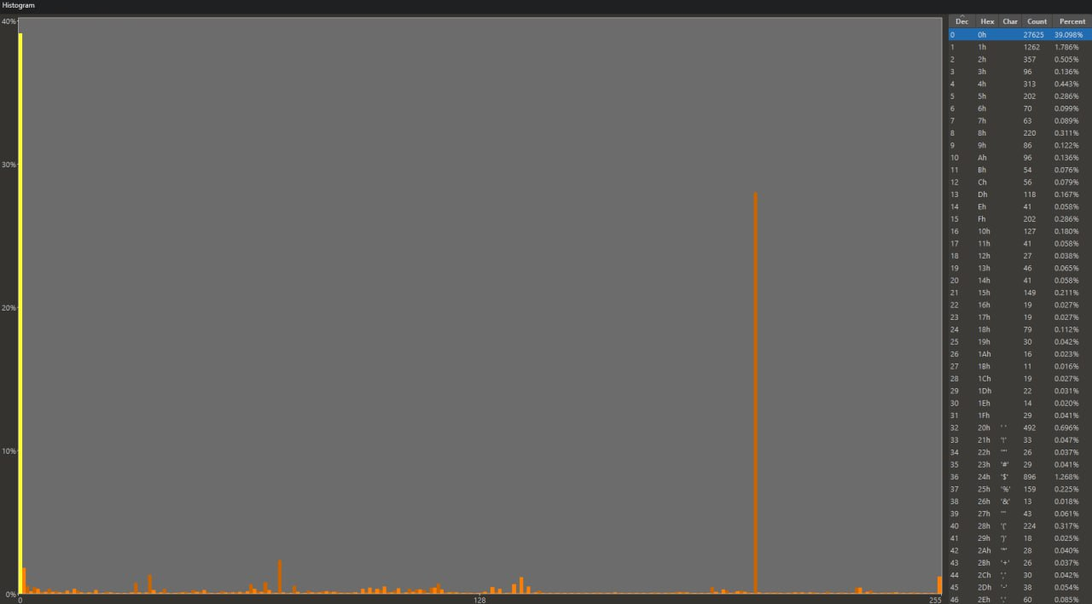
Рисунок 1 - Гистограмма неупакованного файла, написанного на языке программирования С#

Энтропия неупакованного файла, написанного на языке программирования С# = 3.7922
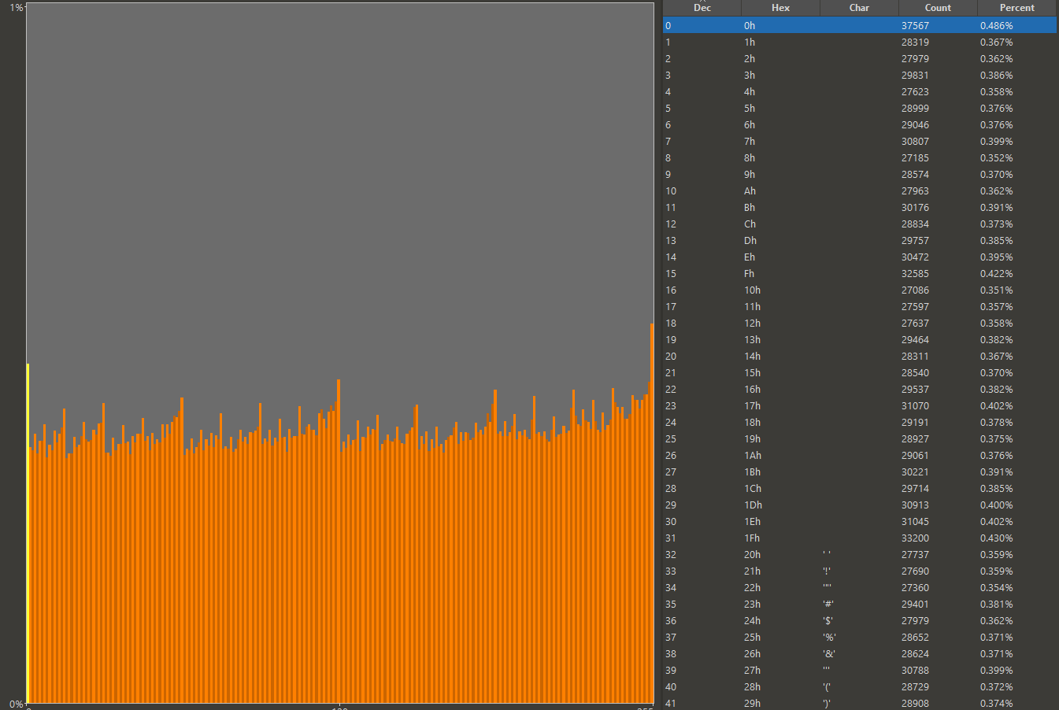
Рисунок 2 - Гистограмма упакованного файла, написанного на языке программирования С#

Энтропия упакованного файла, написанного на языке программирования С# = 6.0125
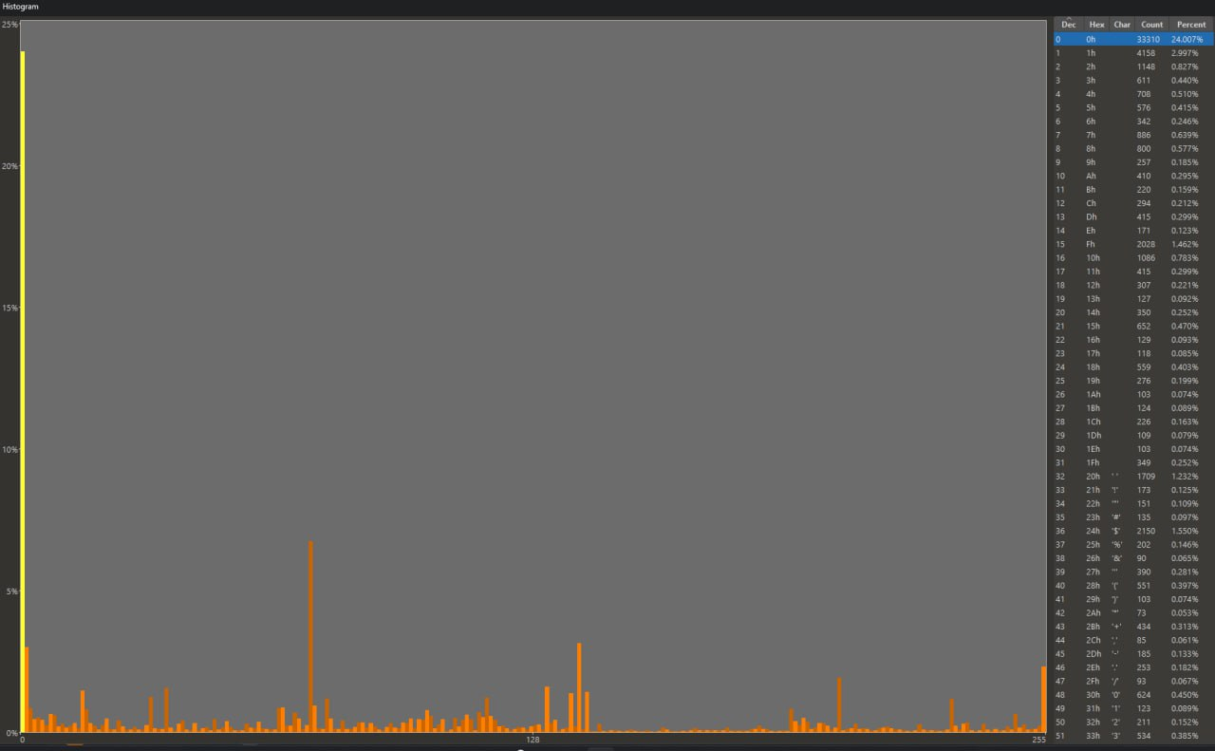
Рисунок 3 - Гистограмма неупакованного файла, написанного на языке программирования С++
Энтропия неупакованного файла, написанного на языке программирования С++ = 3.7922
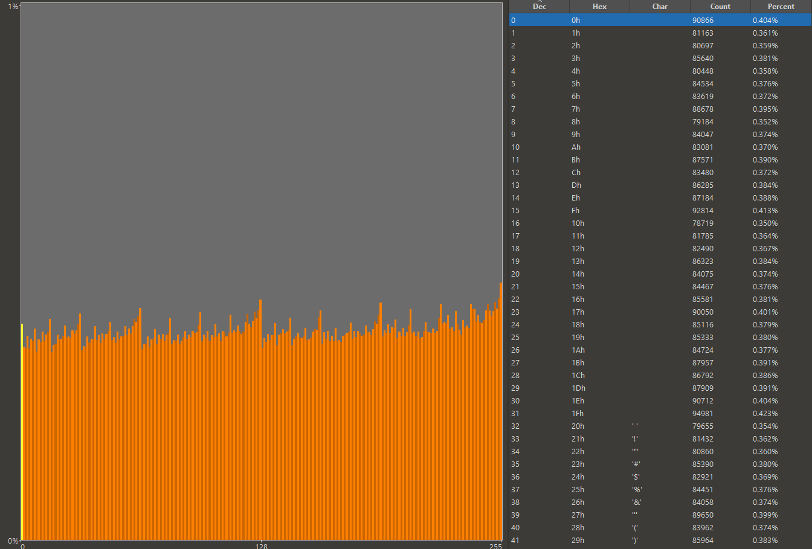
Рисунок 4 - Гистограмма упакованного файла, написанного на языке программирования С++

Энтропия упакованного файла, написанного на языке программирования С++ = 7.9396
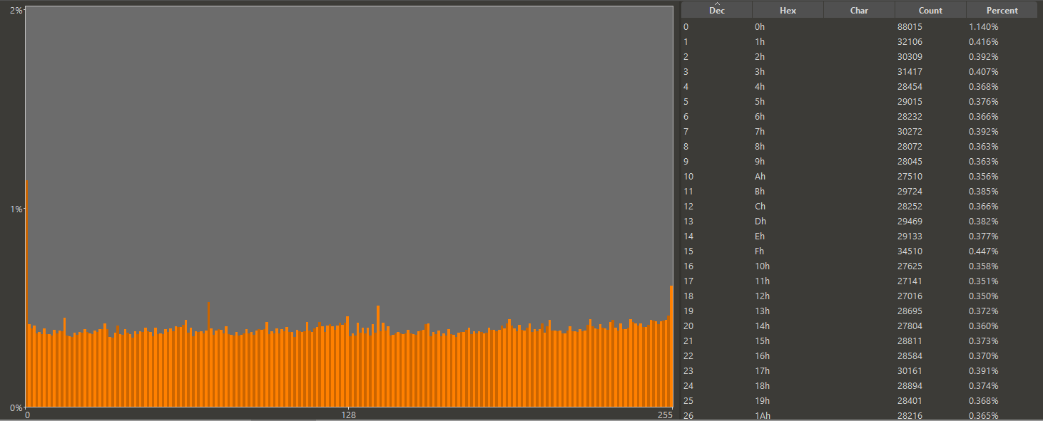
Рисунок 5 Гистограмма неупакованного файла, написанного на языке программирования Python

Энтропия неупакованного файла, написанного на языке программирования Python = 7.9900


Рисунок 6 Гистограмма упакованного файла, написанного на языке программирования Python

Энтропия упакованного файла, написанного на языке программирования Python = 7.9972
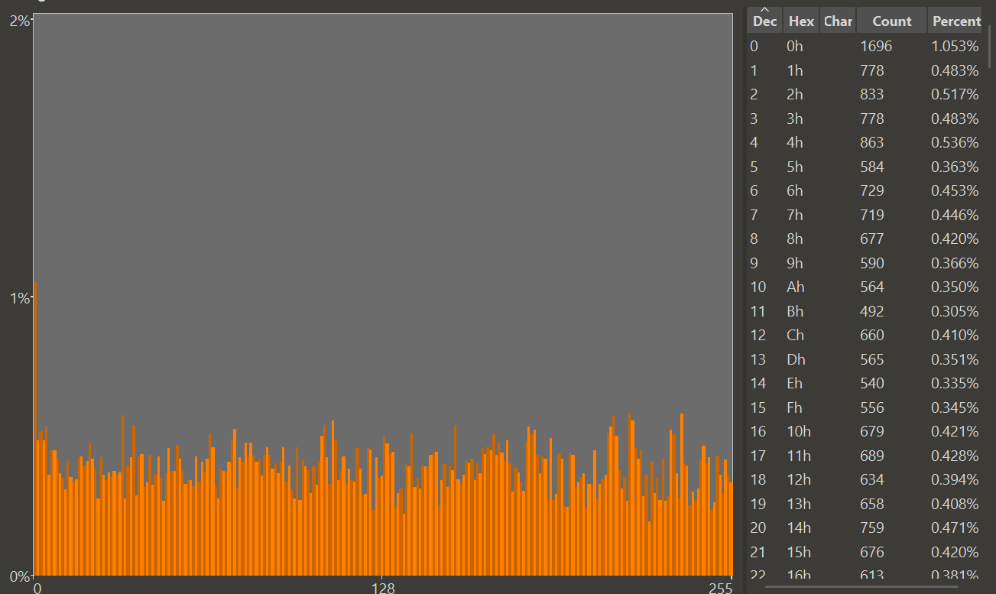
Рисунок 7 Гистограмма неупакованного графического файла jpg
Энтропия неупакованного графического файла jpg = 7.9659

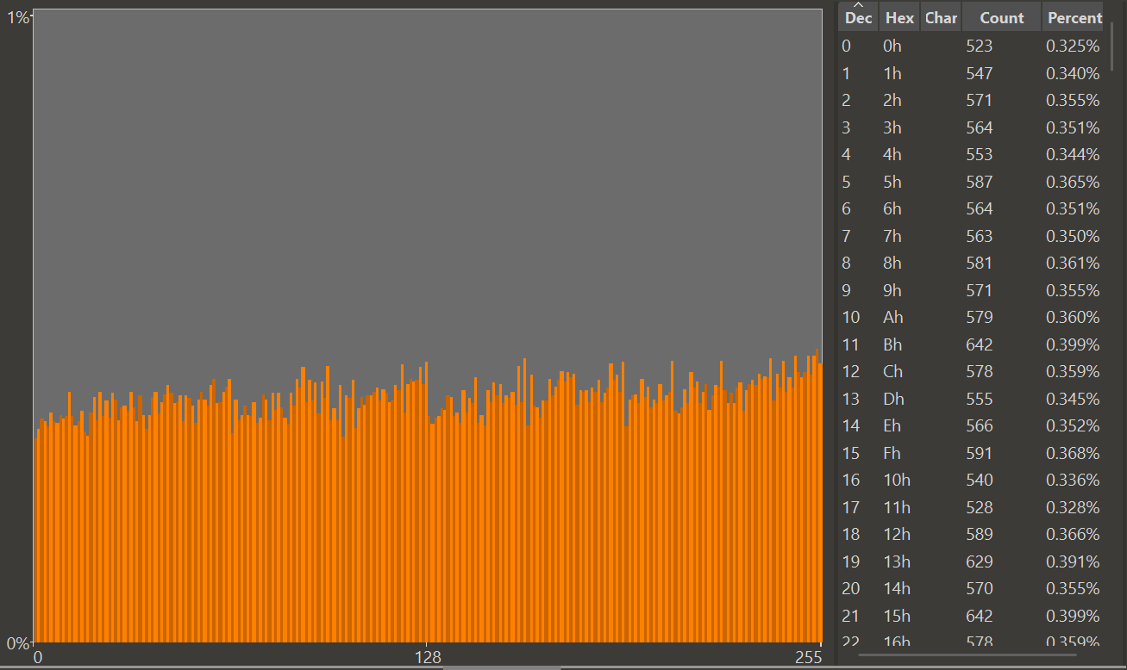
Рисунок 8 Гистограмма упакованного графического файла jpg
Энтропия упакованного графического файла jpg = 7.9962

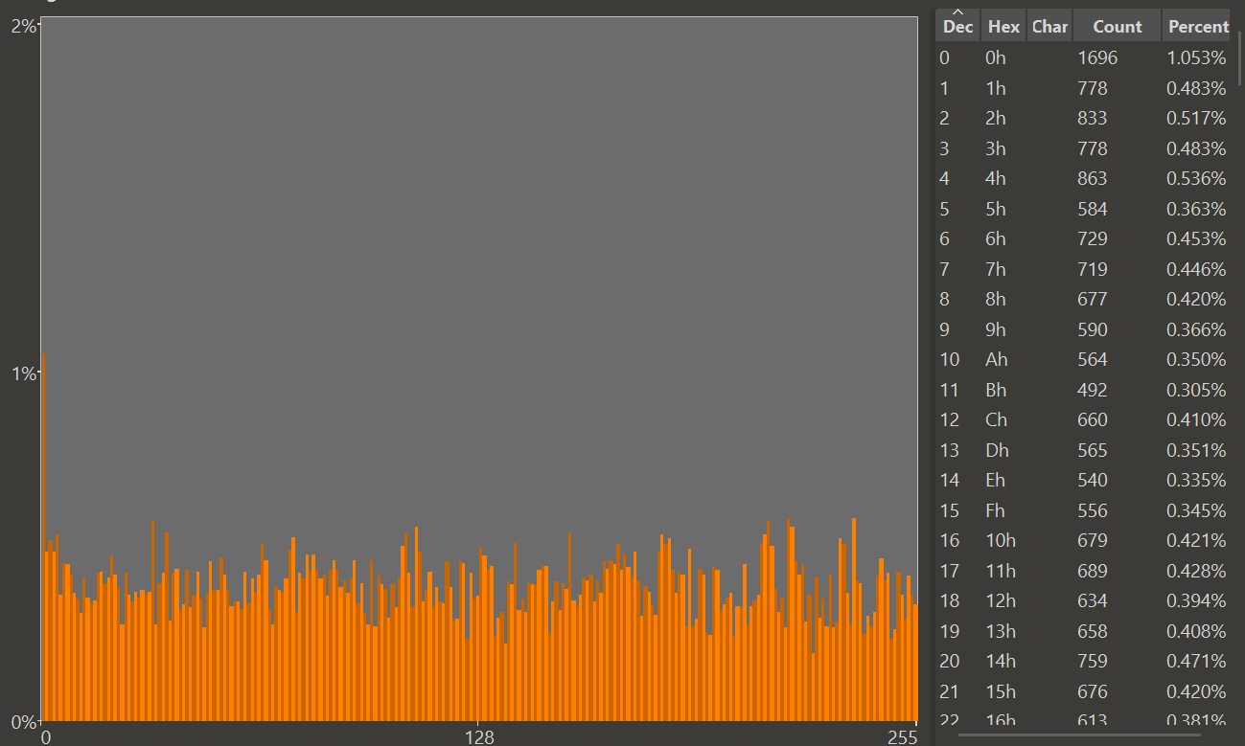
Рисунок 9 Гистограмма неупакованного графического файла png
Энтропия неупакованного графического файла png = 7.9857

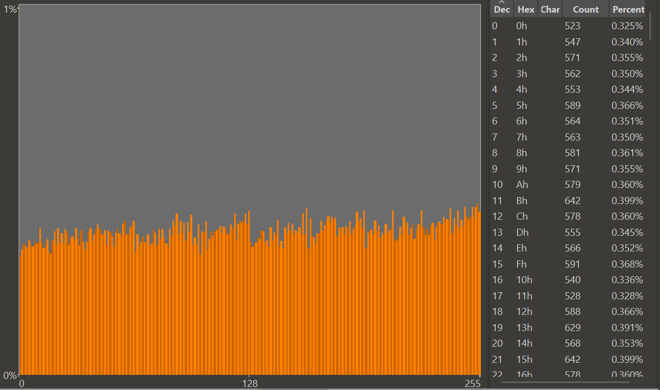
Рисунок 10 Гистограмма упакованного графического файла png
Энтропия упакованного графического файла png = 7.9962

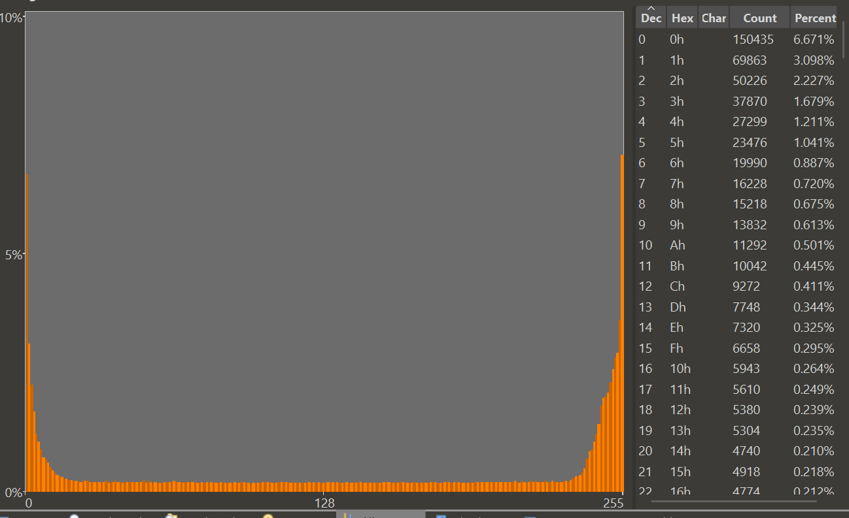
Рисунок 11 Гистограмма неупакованного аудио файла mp3
Энтропия неупакованного аудио файла mp3 = 6.9514

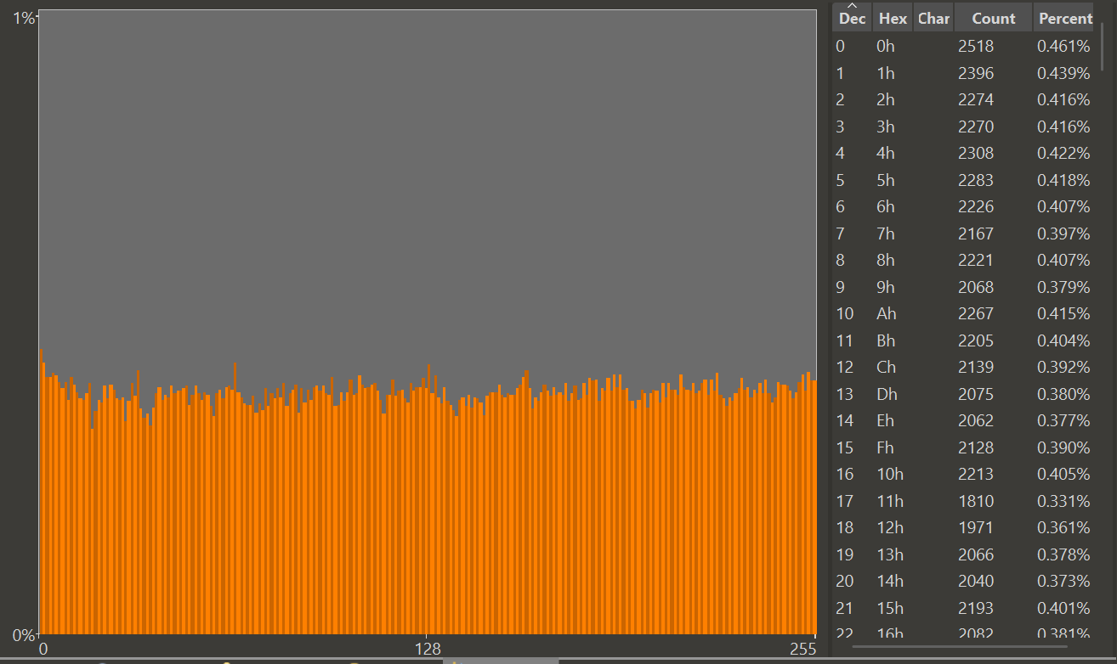
Рисунок 12 Гистограмма упакованного аудио файла mp3
Энтропия упакованного аудио файла mp3 = 7.9985

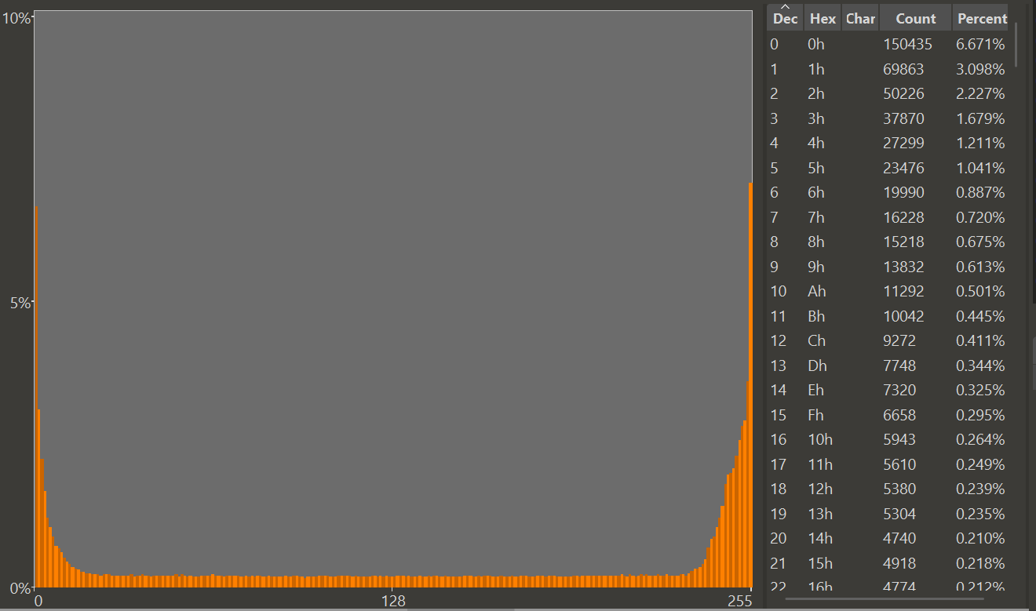
Рисунок 13 Гистограмма неупакованного аудио файла wav
Энтропия неупакованного аудио файла wav = 6.9411

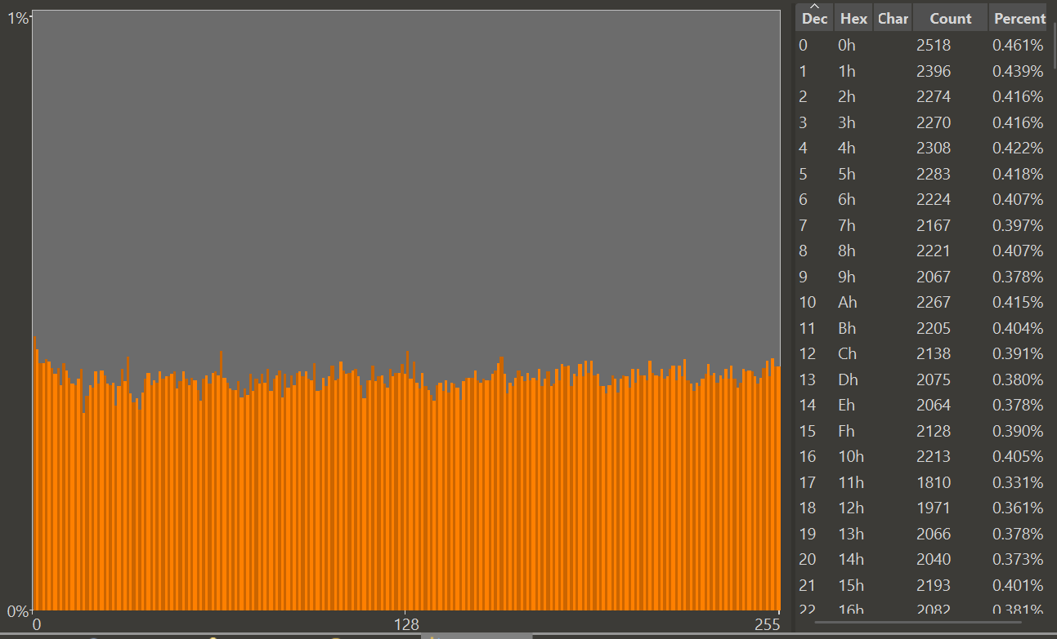
Рисунок 14 Гистограмма упакованного аудио файла wav
Энтропия упакованного аудио файла wav = 7.9985

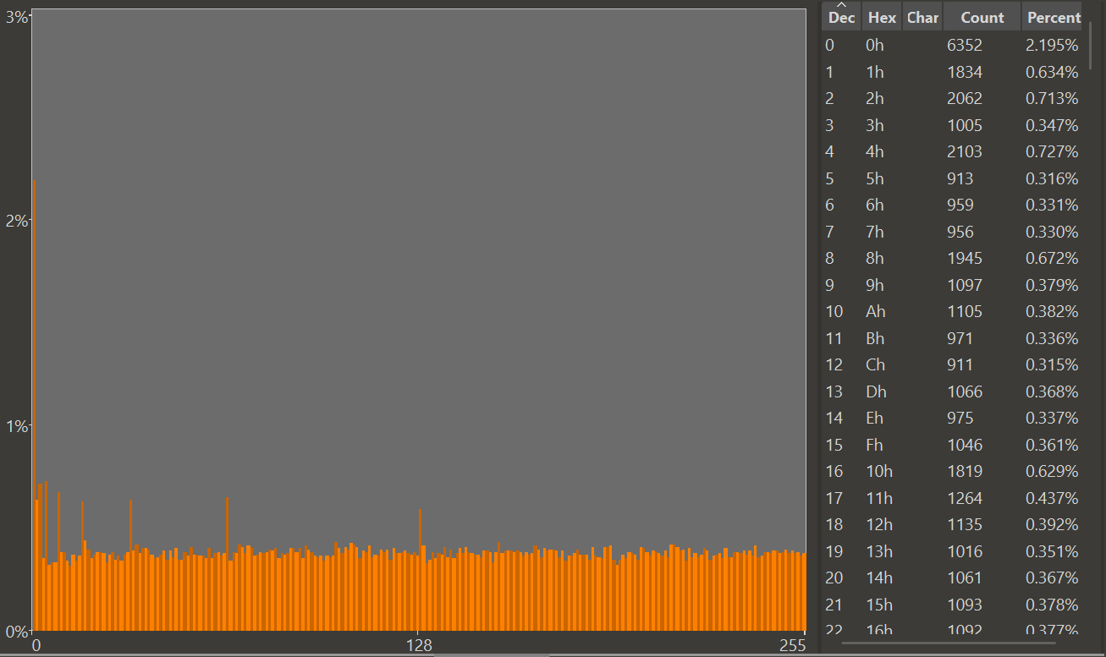
Рисунок 15 Гистограмма неупакованного текстового файла docx
Энтропия неупакованного текстового файла docx = 7.9592

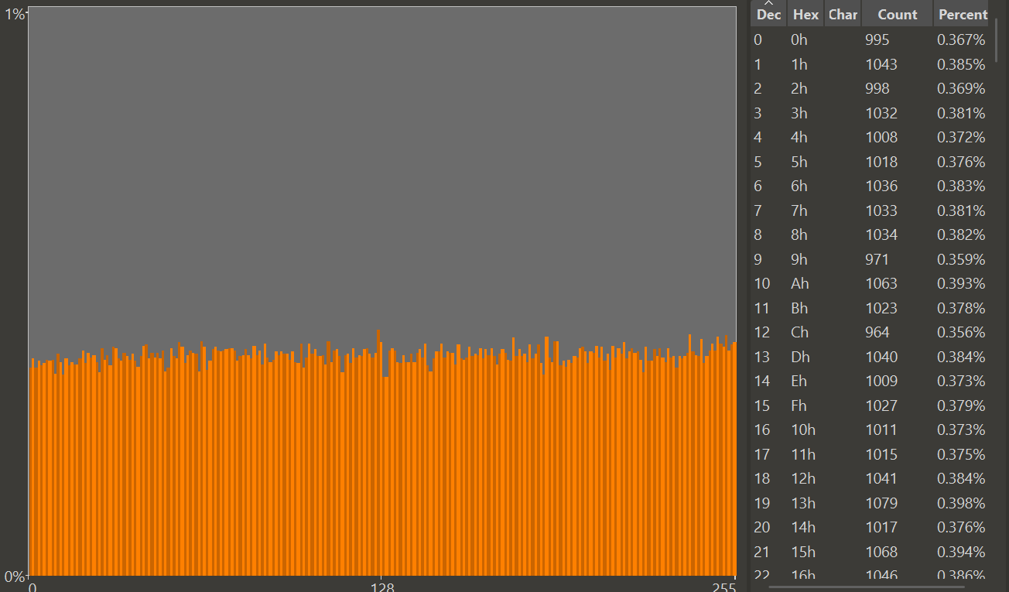
Рисунок 16 Гистограмма упакованного текстового файла docx
Энтропия упакованного текстового файла docx = 7.9990

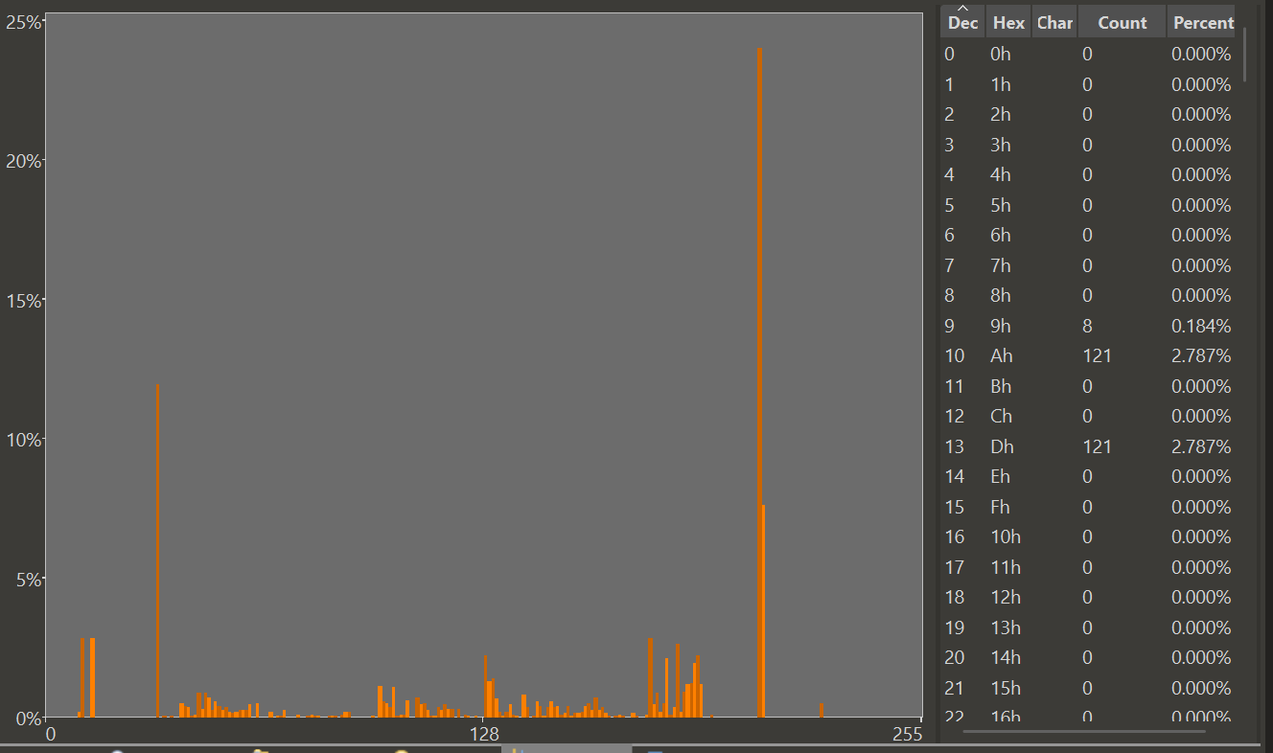
Рисунок 17 Гистограмма неупакованного текстового файла txt
Энтропия неупакованного текстового файла txt = 5.0280

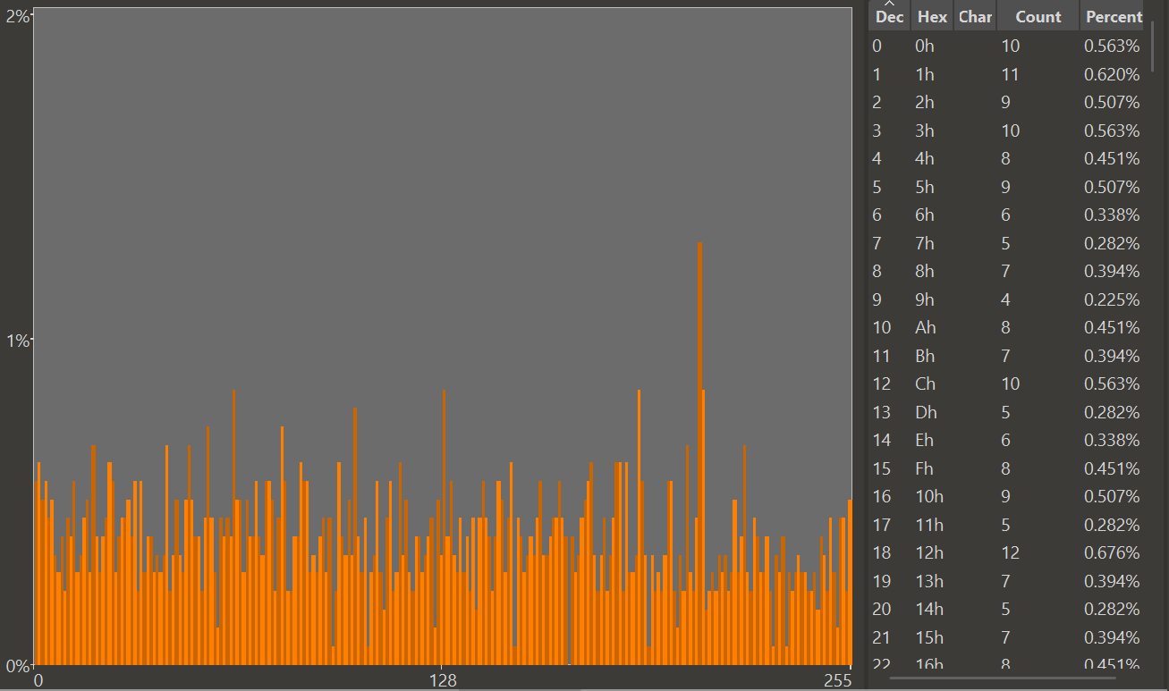
Рисунок 18 Гистограмма упакованного текстового файла txt
Энтропия упакованного текстового файла txt = 7.8740

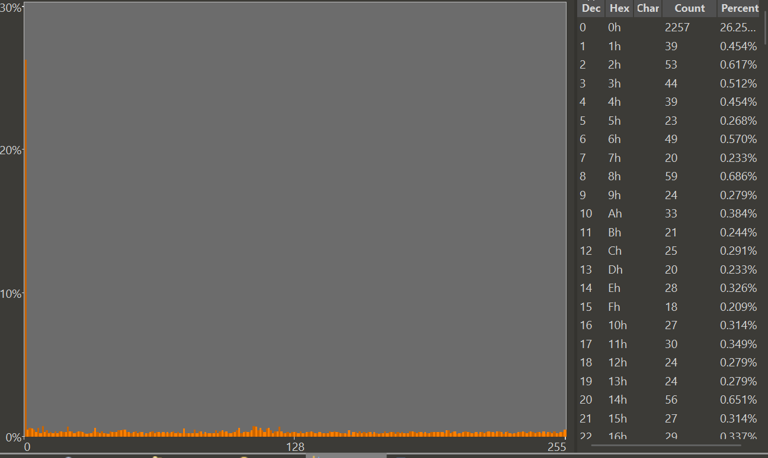
Рисунок 19 Гистограмма неупакованного табличного файла xlsx
Энтропия неупакованного табличного файла xlsx = 6.6758

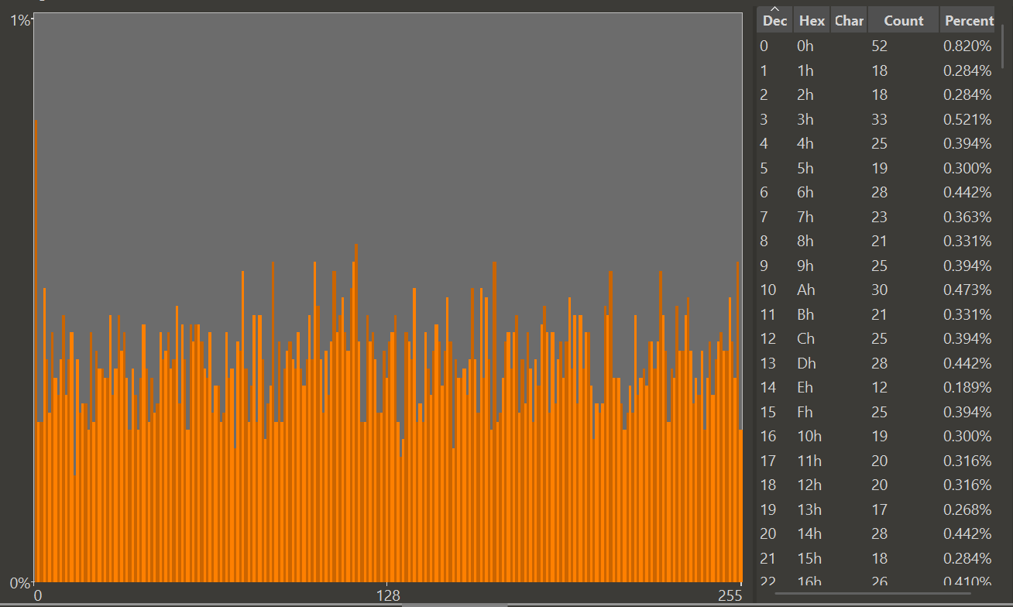
Рисунок 20 Гистограмма упакованного табличного файла xlsx
Энтропия упакованного табличного файла xlsx = 7.692

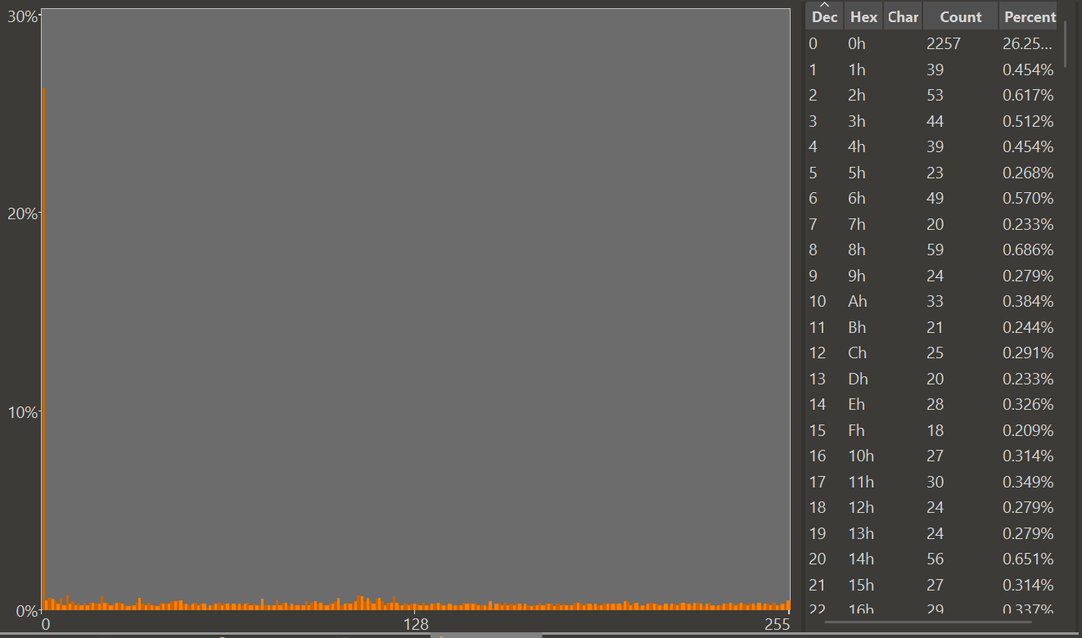
Рисунок 21 Гистограмма неупакованного табличного файла ods
Энтропия неупакованного табличного файла ods = 6.6705

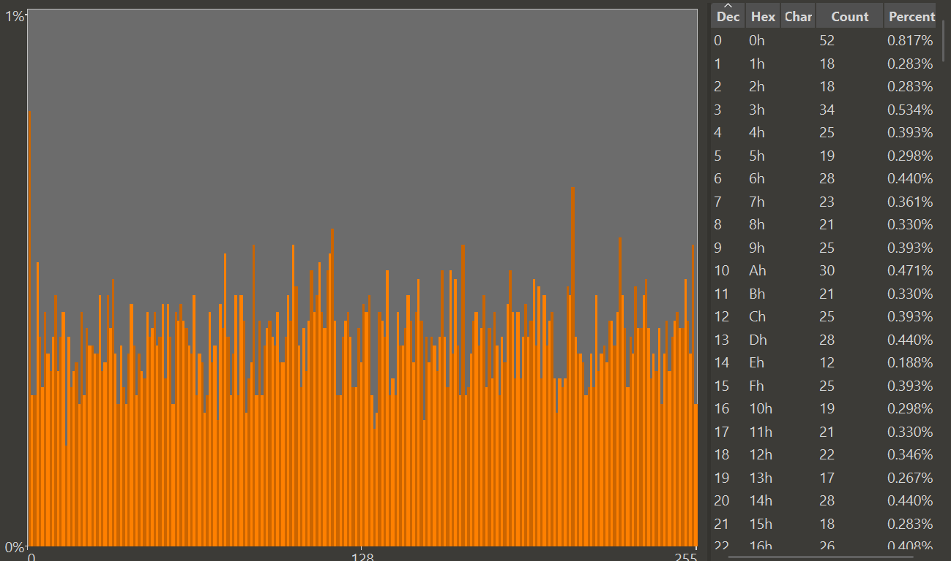
Рисунок 22 Гистограмма упакованного табличного файла ods
Энтропия упакованного табличного файла ods = 7.9682

Выводы и сравнение результатов
Исходя из представленной таблицы результатов, можно сделать следующие выводы:

Таблица 2 – вывод результатов
Тип файла | Особенности (до и после упаковки)
Текстовые (.txt, .docx) | Имеют самый высокий потенциал сжатия. Это связано с высокой избыточностью естественного языка.
Исходный код (C++, C#) | Исполняемые файлы имеют хороший потенциал, так как содержат структурированный машинный код.
Мультимедиа (.jpg, .png, .mp3) | практически не поддаются дальнейшему сжатию
Таблицы (.xlsx, .ods) | Как и .docx, они уже представляют собой ZIP-архивы, поэтому их энтропия изначально близка к максимуму, и дополнительное сжатие дает минимальный эффект

Общий итог:
- Чем ниже исходная энтропия файла, тем эффективнее его можно сжать. Упаковка всегда увеличивает энтропию, стремясь довести распределение байтов до равномерного, что минимизирует избыточность данных.
- UPX показывает маленький процент сжатия, потому что файлы уже сжаты PyInstaller'ом.

